ORGANSKE OSNOVE PSIHIČKOG ŽIVOTA
ORGANSKE OSNOVE PSIHIČKOG ŽIVOTA
Organsku osnovu psihičkog života predstavlja organizam u celini. Svi organi su važni za normalno psihološko funkcioniranje, ali su najznačajniji: čulni organi, nervni sistem, žlezde sa unutrašnjim lučenjem i mišići.
Podlogu psihičkog života ne čine samo mozak i nervni sistem, nego organizam u celini. Stoga ćemo, uz nervni sistem dati i osnovne informacije o čulima, mišićima i žlezdama sa unutrašnjim lučenjem koji direktnije učestvuju u psihičkom životu.
RECEPTORI (čula)
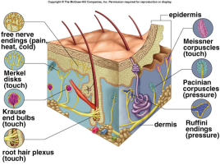
Receptori na koži
Receptori registriraju promene koje se zbivaju u spoljnem svetu i u našem organizmu. U odnosu na vrste draži koje registriraju, ćulne organe delimo na one koji registriraju mehaničke, hemijske, toplotne i svetlosne draži. Čulni organi se razlikuju i prema tome da li registriraju draži koje dolaze iz spoljneg sveta ili iz unutrašnjosti tela.
EFEKTORI
U efektore spadaju mišići i žlezde sa unutrašnjim lučenjem. Mišići su nosioci funkcije pokreta organizma, dok žlezde sa unutrašnjim lučenjem prvenstveno regulišu hemijske procese u organizmu.
MIŠIĆI
Mišići vrše pokrete tako da se nervnim vlaknima iz viših centara prenose nervni impulsi, što uzrokuje određene biohemijske procese i oslobađanje energije. Posledica je skupljanje i opuštanje mišića. Postoje poprečnoprugasti mišići (mišići kostura), glatki mišići (zidovi utrobe i krvnih sudova) i srčani mišić (posebna vrsta poprečnoprugastog mišića). Glatkim i srčanim mišićima ne možemo upravljati svojom voljom.
ŽLIJEZDE SA UNUTRAŠNJIM LUČENJEM
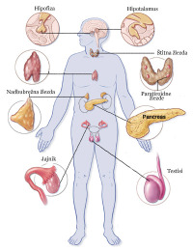
Žlijezde sa unutrašnjim lučenjem
Lučenjem hormona i sekreta u krv i unutrašnjost tijela, žlezde sa unutrašnjim lučenjem regulišu fiziološke procese u organizmu. Žlezde koje luče hormone u krv zovu se endokrine, dok egzokrine žlezde luče sekrete u šupljine tjela. Za psihički život čoveka uglavnom je značajna funkcija endokrinih žlijezda (hipofiza, tiroidna ili štitna žlezda, adrenalne ili nadbubrežne žlezde.
NERVNI SISTEM
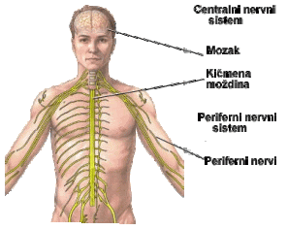
Podjela nervnog sistema
Nervni sistem je najrazgranatiji sistem organa u Čovekovom organizmu. Reguliše i usklađuje rad celog organizma, omogućuje vezu organizma sa spoljnim svetom i predstavlja fiziološku osnovu psihičkog života. Obično se deli na cerebrospinalni nervni sistem i autonomni (vegetativni) deo. U okviru cerebrospinalnog su centralni nervni sistem (CNS) i periferni nervni sistem (PNS). CNS čine mozak i kičmena moždina, a PNS svi živci koji izlaze iz mozga i kičmene moždine. Nervni sistem je građen od nervnih ćelija ili neurona. Nervna ćelija može biti različitog oblika a sastoji se od neurona, jedra i produžetaka. Ćelijska opna obavija pihtijastu masu – plazmu u kojoj se nalaze tanke niti – neurofibrili koji prenose nervno uzbuđenje kroz ćeliju.
Iz nervne ćelije izdvajaju se ogranci ili produžeci koji mogu biti kraći i duži. Kraći produžeci se zovu dendriti i preko njih se prenose nervni impulsi u nervnu ćeliju. Duži produžetak se zove neurit ili akson koji može imati dužinu preko jednog metra. Neurit se završava razgranatom mrežom nervnih vlakana – teledendrita koji se spajaju sa sledećom nervnom ćelijom. Osnovna razlika između dendrita i teledendrita je funkcionalne prirode: teledendriti provode nervne impulse na drugu ćeliju, dok dendriti prihvataju nervne impulse s druge nervne ćelije i upućuju ih ka telu ćelije. Ustvari na kraju teledendrita nalaze se sitni mehurići. U njima su smješteni neurotransimiteri (posrednici, medijatori) koji služe kao posrednici u prenošenju impulsa sa jednog neurona na drugi. Između dva neurona postoji mikro distanca (međuprostor), koja se zove sinapsa.
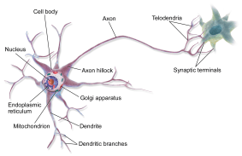
Nervna ćelija
Više nervnih ćelija se grupiše u skupove koji lice na čvorove koji se zove ganglion. Snop produžetaka gangliona čini nerv ili živac. U zavisnosti od toga gde sprovode nervno uzbuđenje, razlikujemo motorne ili eferentne nerve, koji prenose nervne impulse iz centra ka periferiji, i senzorne ili aferentne, koji prenose nervne impulse od periferije organizma ka centru.
PERIFERNI NERVNI SISTEM
Periferni nervni sistem (PNS) služi kao spona između centralnog nervnog sistema i periferije tela. Njega čine svi nervi koji izlaze iz kičmene moždine i svi nervi koji izlaze iz mozga (moždani ili cerebralni). Razlikujemo senzitivna nervna vlakna, koja prenose nervne impulse od čulnih organa do mozga, i motorna nervna vlakna, kojima centralni nervni sistem reaguje na draži.
CENTRALNI NERVNI SISTEM
Funkcija svesti je sveukupnost doživljaja spoljašnjeg svijeta. Zahvaljujući upravo svojstvu senzornih nerava, čovek može primati spoljašnje podražaje, a dok mu motorni nervi omogućuju da reaguje na te podražaje. Pa ipak, sam periferni sistem ne bi mogao proraditi podražaje iz spoljašnjeg sveta i da adekvatno na njih odgovori. Te složenije psihičke aktivnosti mogu izvršiti mozak i kičmena moždina, koji zajedno čine centralni nervni sistem.

